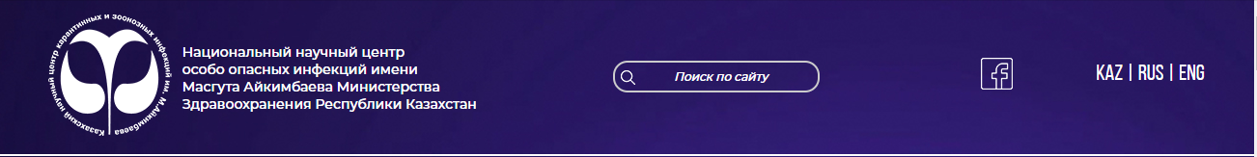
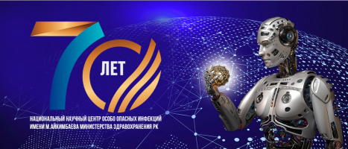

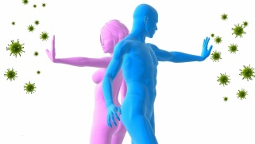

COVID-19

ОБЗОРЫ - АНАЛИТИКА
https://nncooi.kz/

19 мая 2020 г. Статьи публикуются в авторской редакции

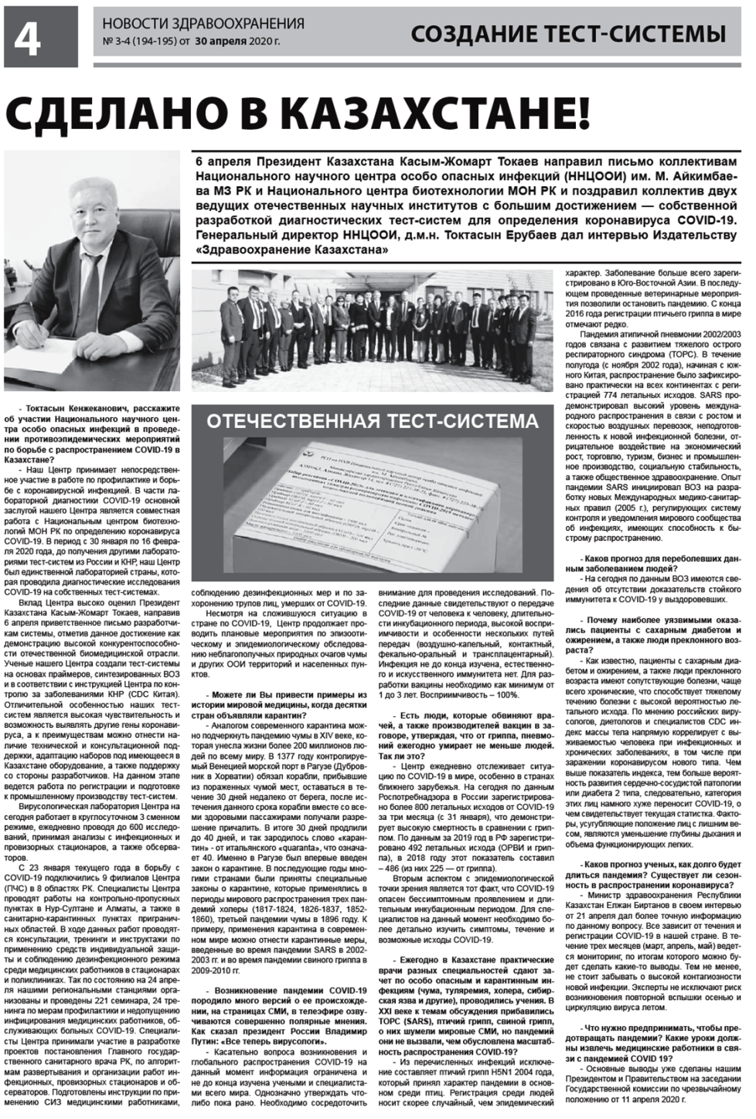
Актуальное интервью

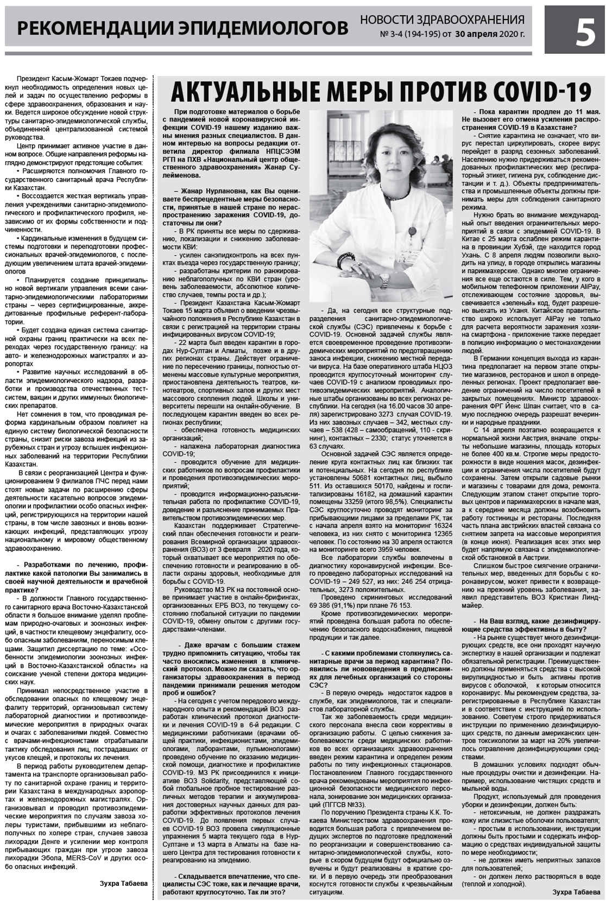

ВОЗ проведет независимую оценку международного реагирования на COVID-19

ВОЗ как можно скорее проведет независимую оценку международного реагирования на COVID-19 и подготовит рекомендации для повышения эффективности борьбы с пандемией, заявил генеральный директор Всемирной организации здравоохранения Тедрос Адханом Гебрейесус, выступая на открытии 73-й сессии Генеральной ассамблеи здравоохранения в Женеве в понедельник.
ЖЕНЕВА, 18 мая – РИА Новости, Елизавета Исакова. "Для того, чтобы наши меры носили комплексный характер, нам необходимо двигаться единым фронтом, основываясь на доброй воле. Именно поэтому я проведу как можно скорее независимую оценку, чтобы проанализировать полученный опыт и усвоенные уроки, а также подготовить рекомендации, чтобы улучшить национальные и глобальные ответные меры на пандемию", - сказал он.
По его словам, риск пандемии остается исключительно высоким. При этом не существует какого-то единого и простого рецепта по защите населения, кроме как использования всеобъемлющих мер по выявлению, отслеживанию, изолированию всех возможных случаев вируса, а также соблюдения дистанции и гигиены среди населения.
"Мир нуждается в усилении существующих финансовых и организационных систем, включая ВОЗ… Пришло время создать сильную комплексную цепочку эпидемиологических и пандемических мер реагирования. Все в наших реках. Мы можем добиться мира, свободного от пандемии. Чего нам не хватает, так это приверженности к выделению достаточных ресурсов. И это должно поменяться", - добавил гендиректор ВОЗ.

https://ria.ru/20200518/1571622169.html

Имнадзе: В конце осени в Грузии ожидают вторую мощную волну COVID-19

С конца осени мы ожидаем вторую мощную волну коронавируса. Вероятность этого высока. А зимой вирус значительно активизируется.
Об этом заместитель директора Национального центра по контролю заболеваний Паата Имнадзе заявил в интервью изданию Kviris Palitra. Он также выразил опасения, что со смягчением ограничительных мер количество инфицированных COVID-19 вырастет. 18.05.2020 12:06 «Люди думают, что коронавирус ушел, но он никуда не уходил, он все еще с нами. Еще минимум год. <…> Давайте учиться жить вместе с коронавирусом: соблюдать социальное дистанцирование, избегать больших собраний, поддерживать гигиену рук и носить маски – таков образ жизни вместе с коронавирусом. Если мы будем следовать правилам, летом вирус будет менее активным».По словам Имнадзе, вторую вону COVID-19 следует ожидать с конца ноября. Впрочем, возможно, будет и третья, и четвертая. «Но давайте сначала пройдем вторую волну, а потом поговорим об этом. К тому моменту либо будет создана вакцина, либо эффективный противовирусный препарат», — сказал эпидемиолог.Замглавы Центра по контролю заболеваний также добавил: чтобы избежать одновременной вспышки коронавируса и вируса гриппа, необходимо больше прививаться от последнего. «Чем больше людей заболеет, тем больше будет перегружена медицинская система. Наша цель – сделать так, чтобы система здравоохранения могла позаботиться обо всех», — сказал Имнадзе.
https://www.apsny.ge/2020/soc/1589828799.php

У переболевших COVID-19 подтвердили стойкий иммунитет к коронавирусу

Ученые Института иммунологии в Ла-Хойя впервые обнаружили сильный иммунный ответ против вируса SARS-CoV-2 среди переболевших COVID-19.
Результаты исследования продемонстрировали, что иммунитет способен разными способами распознавать новый коронавирус, и развеяли опасения, что усилия по разработке эффективной вакцины могут оказаться бесполезными. Об этом сообщается в пресс-релизе на MedicalXpress.
Специалисты предсказали, какие фрагменты белков SARS-CoV-2 способны активировать человеческие Т-клетки — лимфоциты, распознающие и уничтожающие носителей чужеродных антигенов. Затем они проверили, могут ли Т-клетки, выделенные у выздоровевших взрослых людей, распознавать те самые белковые фрагменты. Последние были объединены в две большие группы или мегапулы. Первый мегапул включал все белки, кроме белка-«шипа» (S-белок), а второй содержал различные разновидности S-белка, играющего ключевую роль в проникновении вируса в клетку-хозяина.
Когда закончится эпидемия коронавируса, как защитить себя и от чего умирают пациенты
В исследовании приняли участие 20 человек, которые перенесли COVID-19 без тяжелых осложнений и госпитализации. Оказалось, что у всех пациентов наблюдался стойкий иммунный ответ со стороны Т-хелперов — разновидности Т-лимфоцитов, которые экспрессируют на своей поверхности гликопротеин CD4 и посылают сигналы другому виду Т-клеток (Т-киллерам), уничтожающих патоген. Т-киллеры были выявлены почти у всех участников.Хотя эти данные не исключают, что иммунный ответ на SARS-CoV-2 может быть вредным для организма, они могут служить маркером нормального эффекта от экспериментальных вакцин. Исследователи также обнаружили, что в образцах крови 2015 и 2018 годов, задолго до начала пандемии COVID-19, присутствуют реактивные Т-клетки, распознающие SARS-CoV-2, хотя они никогда не сталкивались с ним. Причиной перекрестного иммунитета может быть воздействие других коронавирусных инфекций, вызывающих обычную простуду.До сих пор не ясно, может ли такая перекрестная реактивность обеспечивать стойкий иммунитет к SARS-CoV-2 и связано ли это с тем, что некоторые группы людей, в том числе те, что проживают на определенных территориях, сильнее других подвержены COVID-19. По словам ученых, учитывая серьезность пандемии, любая степень перекрестного иммунитета к коронавирусу может оказать существенное влияние на распространение болезни, и это следует учитывать при эпидемиологических прогнозах.
https://lenta.ru/news/2020/05/18/immune/

Китай считает, что начинать расследование пандемии COVID-19 рано

Самая главная задача на данный момент - сотрудничество и совместная борьба с вирусом - МИД КНР.
Власти КНР считают преждевременным проведение расследования причин появления и распространения коронавируса нового типа, пока пандемия не закончена. Главной задачей сейчас является совместная борьба с вирусом во всем мире. Об этом сообщает ТАСС, передает zakon.kz.
Большое количество стран верят, что пандемия еще не закончена, и самая главная задача на данный момент - сотрудничество и совместная борьба с вирусом, - сказал официальный представитель МИД КНР Чжао Лицзянь.
По его мнению начинать расследование немедленно - незрело.
Китай надеется, что все страны будут усиливать сотрудничество на научной основе, продвигать конструктивный диалог и улучшать всемирную систему здравоохранения, - резюмировал дипломат.
Более 110 стран поддержали призыв Австралии провести независимое расследование причин и обстоятельств распространения коронавируса в мире. Первоначально предложение поддержали ключевые страны мира, включая Россию, Великобританию, Индию, Индонезию, Канаду, Новую Зеландию, Японию и все 27 государств - членов ЕС. Позднее к призыву присоединился ряд африканских стран, после чего общее количество государств, выступающих за проведение расследования, достигло 116.
Ожидается, что соответствующее решение стран найдет отражение в резолюции 73-й Всемирной ассамблеи здравоохранения, которая начнется в полдень понедельника по женевскому времени (16:00 по Нур-Султану). В проекте резолюции, в частности, содержится требование "начать в самое ближайшее время поэтапный процесс беспристрастной, независимой и всеобъемлющей оценки" международных мер в борьбе с пандемией и действий Всемирной организации здравоохранения в создавшейся ситуации.
Очередная сессия Всемирной ассамблеи здравоохранения пройдет в формате видеоконференции. Участвовать в главном форуме ВОЗ приглашены министры из 194 государств - членов организации и представители ряда международных структур.
Как сообщил в понедельник китайский МИД, председатель КНР Си Цзиньпин выступит с речью на церемонии открытия 73-й сессии Всемирной ассамблеи здравоохранения.
https://www.zakon.kz/5022966-kitay-schitaet-chto-nachinat.html

Д. Трамп признал, что в США начали работать над вакциной еще в январе, что это означает?

15 мая президент США Дональд Трамп сообщил, что еще 11 января американские ученые начали работать над созданием вакцины от коронавируса, он также выразил надежду, что вакцина будет готова к концу года, сообщает CRI Online.
Означает ли высказывание Д. Трампа, что американское правительство уже давно знало о коронавирусе? Властям США, действительно, следует дать миру внятный ответ на этот вопрос. Ведь Китай лишь 12 января предоставил в ВОЗ информацию о геноме нового коронавируса. Заявление президента США вызвало большой резонанс мировой общественности. Американские граждане заметили, что дата 11 января, когда ученые якобы начали разрабатывать вакцину от коронавируса, была раньше, чем США объявили о первом подтвержденном случае COVID-19. В интернете постоянно цитируется вопрос к представителям американской администрации: почему же целых два месяца после этого правительство бездействовало? И почему правительство Трампа всё-таки начало нападки на Китай в сокрытии информации об эпидемии? По сообщению американских СМИ, в штате Флорида уже в январе появились случаи подозрения на заражение COVID-19. Коронавирус был в Соединенных Штатах, вероятно, уже в декабре прошлого года. Однако в то время американское правительство «занималось» только Китаем, совершая непростительную ошибку в отношении своей страны. Источник: www.kt.kz
https://www.kt.kz/rus/reviews/d_tramp_priznal_chto_v_ssha_nachali_rabotat_nad_vaktsinoy_1377898650.html

Эпидемия местного значения

Китай признал, что замалчивал ситуацию с коронавирусом
Война слов вокруг пандемии коронавируса продолжается: президент США Дональд ТРАМП утверждает, что на его страну совершено “нападение”, и грозит полным разрывом отношений с Китаем, а близкий к компартии КНР таблоид напоминает, что страна обладает мощным ядерным потенциалом, и призывает его наращивать. В то же время китайские власти, похоже, начинают признавать, что их стратегия противодействия коронавирусу оказалась далека от идеала, однако вину они перекладывают на местные власти города Уханя.
Они не должны были позволить этому произойти. Я заключил великолепную торговую сделку, а сейчас она уже не выглядит столь хорошей. Еще чернила высохнуть не успели, как пришла чума. И она (торговая сделка. - “Ъ”) уже не выглядит столь хорошо”, - рассказывал Дональд Трамп в интервью каналу Fox Business, в очередной раз выражая недовольство Китаем и заявляя, что сейчас ему не о чем говорить с председателем КНР СИ Цзиньпином. Саму эпидемию он до этого уже называл “самым страшным нападением на США”.
Отвечая на вопрос, как США ответят на поступок Китая, американский президент решительно заявил: “Мы много чего можем сделать… Мы можем вообще разорвать отношения. Что произойдет в этом случае? Сэкономим $500 млрд”.
Президент имел в виду объем ежегодного импорта товаров из Китая в США, который он назвал “потерянными деньгами”.
Пекин доверил ответный удар националистическому таблоиду Global Times, принадлежащему официальному печатному органу ЦК Коммунистической партии Китая газете “Жэньминь жибао” и нередко идущему в авангарде китайского вербального наступления. “Для тех, кто помнит, что Трамп предлагал делать инъекции антисептика для борьбы с новым коронавирусом, такая идея сюрпризом не стала”, - саркастически отреагировал таблоид на новое выступление Дональда Трампа.“Очевидно, что это безумие в первую очередь побочный продукт широко известной тревоги, которой охвачены США с тех самых пор, как Китай начал свое глобальное восхождение. Здесь также сыграло роль сочетание зависти и паники вашингтонской элиты, которая осознает огромную разницу между тем, как США и Китай ответили на эпидемию”, - обличает неназванный автор редакционной статьи Global Times. В ней указывается, что основная задача Дональда Трампа - переложить ответственность за катастрофическую ситуацию с пандемией на Китай, слепить из него образ врага, убедить в этом американцев и выиграть президентские выборы в ноябре.
“Китай не поддастся на их политические игрища и будет продолжать преследовать свои стратегические цели”, - резюмирует Global Times.На ситуацию откликнулся и главный редактор таблоида ХУ Сицзинь, известный, в частности, тем, что недавно назвал Австралию, требующую независимого расследования ситуации с COVID-19, “жвачкой на китайском ботинке”. Он призвал КНР нарастить свой ядерный арсенал, причем сделать это открыто и демонстративно. “Китаю не нужно ввязываться в гонку вооружений с США, однако стратегическая воля Вашингтона сокрушить Пекин растет, вместе с ней должна расти и наша ядерная мощь”, - пишет господин Ху, замечая, что у Китая в сложившейся ситуации нет иного выбора.
Впрочем, появляются первые признаки того, что Пекин, возможно, готов взять на себя небольшую долю вины за пандемию. В субботу, 16 мая, главный научный советник Китая по борьбе с коронавирусом и публичный лидер антиковидной кампании Пекина ЧЖУН Наньшань дал эксклюзивное интервью американскому телеканалу CNN.В нем господин Чжун признал, что у Китая действительно были проблемы с прозрачностью и открытостью в первые дни эпидемии, однако он старательно пояснял, что речь идет исключительно о властях города Уханя, где случилась первая вспышка COVID-19.Врач пояснил: он возглавлял группу экспертов, отправленную в Ухань национальной комиссией здравоохранения для изучения новой болезни 18 января. “В то время местные власти не хотели говорить правду. С самого начала они молчали, и я говорил, что, видимо, зараженных больше”, - рассказал господин Чжун, пояснив, что сомнения у него закрались, когда власти города более 10 дней сообщали о 41 зараженном, в то время как за рубежом уже начинались свои эпидемии.
Лишь 20 января, вернувшись в Пекин, он получил информацию о 198 зараженных и трех погибших. В тот же день на встрече с руководством китайского правительства он призвал немедленно закрыть Ухань, что и было сделано.Чжун Наньшань пояснил CNN: как только в дело вмешались центральные власти, статистика стала прозрачной и достоверной.По его словам, Пекин выучил “уроки атипичной пневмонии”, некоторые данные об эпидемии которой скрывали два-три месяца. “В этот раз центральные власти указали, что все города, все органы власти должны сообщать истинные сведения о заражении. Если этого не будет, последует наказание. Так что с 23 января, я считаю, все данные верны”, - заключил врач.
Говоря об атипичной пневмонии, Чжун Наньшань вспомнил собственный опыт: в стране он известен как герой кампании по борьбе с атипичной пневмонией, поскольку в 2002-2003 годах, когда господин Чжун руководил Институтом респираторных заболеваний в Гуанчжоу, он вопреки официальной линии властей открыто говорил о серьезности заболевания и даже предложил собственный метод помощи пациентам, шедший вразрез с медицинскими рекомендациями того времени и оказавшийся эффективным.
Кроме того, в интервью господин Чжун развенчал теорию о лабораторном происхождении вируса, выразил удивление высоким числом заражений и смертей в США и заявил, что, по его мнению, правительства ряда стран Запада на первых порах недостаточно серьезно восприняли COVID-19.
Он также признал, что в Китае не выработан коллективный иммунитет против коронавируса и потому существует серьезная опасность второй волны заражений.“Перед нами стоит большая проблема, сейчас нельзя сказать, что мы в более выгодном положении, чем другие страны”, - пояснил господин Чжун.
Напомним, что еще в конце января мэр Уханя ЧЖОУ Сяньван в интервью CCTV признался, что власти города действительно вовремя не проинформировали жителей города о вирусе. “Мы местная власть, мы можем публиковать информацию, только получив соответствующее разрешение”, - пояснил он тогда.
В феврале на фоне массовой критики властей города китайское руководство уволило руководителей местных органов здравоохранения, а также глав отделений Компартии города Уханя и провинции Хубэй.
https://time.kz/articles/mir/2020/05/18/epidemiya-mestnogo-znacheniya

Ученые искусственно создали коронавирус

Он проявляет те же свойства, что и природный.
Международная группа ученых методом обратной генетики создала SARS-CoV-2, сообщают «Известия» со ссылкой на журнал Cell.Отмечается, что коронавирус был собран искусственно, однако он представляет собой полную копию природного. По данным издания, он проявляет те же свойства.Ученые рассказали, что в качестве образца они взяли штамм вируса, который был выделен из мазка первого зарегистрированного пациента c коронавирусом в США.По мнению авторов работы, полученный в пробирке вирус является важным инструментом для борьбы с инфекцией. Они добавили, что искусственно собранный SARS-CoV-2 поможет создать мышиные модели для опробования высокоэффективных лекарственных препаратов от коронавируса.
Руководитель лаборатории геномной инженерии МФТИ Павел Волчков отметил, что с помощью методов обратной генетики есть возможность пересобрать вирус, а также узнать, из чего он состоит. «Наука идет вперед, и сейчас генные инженеры уже научились «писать инструкции», то есть предсказывать свойства тех или иных замен. Но не настолько хорошо, чтобы с нуля создать SARS-CoV-2 de novo», — считает эксперт.
В апреле США начали полномасштабное расследование того, как появилась новая коронавирусная инфекция и почему в Китае не смогли быстро остановить ее. Разведывательное сообщество США заявило о природном происхождении вируса и подчеркнуло, что он не был синтезирован искусственно. Дональд Трамп на схожий вопрос лишь сказал, что не может комментировать ситуацию и раскрывать имеющуюся у него информацию.
https://health.mail.ru/news/chenye_isksstvenno_sozdali_koronavirs/

! ! ! Редакция сайта не всегда согласна с мнением авторов.
Статьи публикуются в авторской редакции

д.м.н. Ерубаев Токтасын Кенжеканович
https://www.facebook.com/pg/CRLALMATY/posts/

к.м.н., Казаков Станислав Владимирович
E-mail office: s.kazakov@kscqzd.kz
E-mail home: kz2kazakov@mail.ru
моб. +77477093275

